1．引言 4

1.1编写目的 4

1.2项目背景 4

1.2.1 系统名称 4

1.2.2 系统来源 4

1.2.3 系统背景 4

1.3定义 5

2．任务概述 5

2.1目标 5

2.2用户特点 5

2.3条件与限制 6

2.4项目可行性研究

3．需求分析 6

3.1功能要求 6

3.2性能要求 6

3.2.1数据精确度 6

3.2.2时间特性 7

3.2.3适应性 7

4.设计分析

4.1 系统流程分析

功能分析

系统设计

系统逻辑及物理设计

数据库逻辑设计

ER图

数据流图

类关系图

用例图

流程图

4.4数据字典 14

4.4.1 数据项 14

4.4.2 数据流 14

4.4.3 数据存储 14

4.4.4 处理过程 14

4.5功能分析与子系统划分 15

4.5.1 功能分析 15

4.5.1 系统功能结构 15

**信管系校友信息管理系统**

**编写目的**

**项目背景**

**待开发软件系统的名称**： 信管系校友信息管理系统

**项目的任务提出者：**中国石油大学（华东）经济管理学院

**开发者：**陈润芝 李臻 吴頔

**用户对象：**本系在校生与毕业校友

**系统开发背景**

从普遍大学或学院的现状看，往届的毕业生在毕业之后，离开了母校，开始和母校之间的联系逐渐减少，导致校友与母校之间的信息沟通交流也变得十分困难，同时校友与校友之间的信息沟通也十分困难。一个可能出现的现象是，这边母校发生了重大事件或者举办大型活动（如校庆），而校友那边却一点消息也没有收到。或许有一些院校会保留毕业校友的各种信息以便日后联系，但与此同时对应的问题是校友信息的更新与维护。这可以说是目前大多数院校所共同面临的校友资源的流失问题。

另一方面，对于一些对母校有着强烈感情的校友来说，及时而无误地了解到母校的近况（比如学校重大新闻，学术人才发展情况，校内新增建筑景观等），是他们维持与母校之间联系的主要手段。而这一点，则由于学校新闻的分散或者校友工作的忙碌而无法得到充分满足。

然而校友是学校的一种珍贵的社会资源，他们能为学校建设投入资金，给在校学生提供就业指导和就业机会，是学校和在校学生在校外的一股庞大的潜在财富。然而从我校现状看每年毕业的校友有好几千人，面对这么多的校友，对其进行管理既是一项很重要，又是一项很繁琐的工作。例如，百年校庆中，很多校友回来，接机、登记等很多繁琐的事、没有信息管理，使得劳动重复、浪费大量财力物力。在这样的背景下开发一个校友管理系统是多么必要。

**系统定义**

信管系校友信息管理系统:此系统基于Internet,面向信管系每位校友提供网上注册，登录后可以进行搜索校友等一系列权限，是校友相互联络等易用、可靠的信息交流和服务平台。通过此平台管理员或校友可以发布招聘信息，用户可以发布自己的简历，为校友求职提供一个平台。此系统还实时更新动态信息，让毕业校友能了解学校举行的大型活动。系统面向校内院系领导，提供校友详细情况及统计查询服务。提供灵活的常规查询和基于主题的信息查询，查询条件任意组合，信息显示项可选。可方便、快捷地获取校友的各类信息资源，进行校友信息的日常维护和跟踪。系统功能丰富，实用、使用方便。

**任务概述**

**项目目标**

该系统提供信管校友信息管理部分，包括校友填写学号、身份证、姓名、年级、专业、入学时间、毕业时间、宿舍编号、姓名、性别、籍贯、出生年月、年龄、校友职业信息、现任职公司、现任职职位、曾任职位、专业

该系统提供信管在校学生用户个人注册部分，申请注册，填写相关信息，跟校友信息板块一样，该信息系统中记录的是学生在校及以后的所有历程

该系统提供管理员管理部分，管理员包括用户名、密码、角色、校友信息的保存、校友信息的增加、校友信息的修改、校友信息的查询、校友信息的删除、用户登录注册的管理、以及信管系新闻的发布，还有公告的发布，比如校友想捐赠物资，设立奖学金，或者招聘等。

每个用户都有自己的界面，可供留言、可供私聊，可挂自己的简历、招聘信息、项目信息等。

管理员建立同城社区，定期举办联谊活动。每个人可加入自己的同城交友社区，进行定期的校友联谊活动，每个社区都可以发贴，社区活跃度最高的成员，可获得金牌会长的称号，并在同城社区用户界面中置顶。

**用户特点**

许多的校友都希望能通过某种方式，来回报给学校。一方面，有些校友希望能通过捐赠的方式，或者开创奖学金的方式来回馈给学校。

另一方面，有些校友，更希望能通过在校开办讲座，提供实习机会，或者提供商业项目的方式给学校的学生一个锻炼的机会。再者有些校友也乐意通过推荐的方式，将学校中优秀的应届生推荐给他所在的公司，对于提高就业率及就业质量有很大的帮助。

**条件限制**

由于地域的广泛性以及行业的广泛性，校友去向的统计资料对于了解当今社会的各个行业的就业前景与城市间的就业形势的差别，以及社会最新的热门专业工作有一定的帮助。一方面对于下一届的应届生的就业提供了宝贵的资料，另一方面，对于学校调整专业的课程内容，以达到能更加与社会需求相适应提供了印证。

面对这样的校友效益，却存在相关的问题：由于许多地域上的隔绝，许多校友希望通过提供部分的校友捐赠却无法找到合适的方式。

由于联系方式长期未更新，导致许多的联系方式更改而无法获取，最终失去与该校友的联系。当校友想要寻找一个以前同学的联系方式，但由于更换了联系方式，而无法找寻到。还有一个是更新的来源是通过每年校庆的时候，人工的方式来更新，效率非常低以及容易出错。校友间希望举行聚会但是却没有比较容易的方式来联系到以前同班的同学。

校友手中有一些商业项目希望能够交给在校生来做却无法方便的找到合适的人选，与此同时在校生学有余力，希望能够寻找一些项目来锻炼自己，却不知道如何寻找

**需求分析**

需求分析的主要任务是详细调查现实世界要处理的对象（组织、部门、企业等）；充分了解系统的概况；明确用户的各种需求；确定系统的功能。

3.1功能要求

本系统应实现的功能如下：

1．校友信息管理

（1）校友信息管理部分，实现校友信息的添加、删除和修改，校友信息包括姓名、学号、入学年份、专业、毕业至今所有职业生涯历程以及个人成就。校友可以修改自己的密码。

（2）用户个人注册部分，实现申请注册，填写相关信息，记录学生在校及以后的所有历程。

（3）管理员管理部分，实现校友信息的保存、校友信息的增加、校友信息的修改、校友信息的查询、校友信息的删除、用户登录注册的管理、以及新闻公告的发布。

3.2性能要求

校友管理系统作为学校信息化进程中的一个环节，不仅要求其安全、稳定、可靠、保密性良好，更要求其有较高的易维护性、兼容性和可扩展性，因为该系统一方面是高校信息化建设的一部分，另一方面其本身会面临处理数据庞大等情况。

3.2.1数据精确度

对每个数据元素和结构都准确描述：含义、类型、数据大小、格式、计量单位、精度以及取值范围。

（1）原数据元素

一个原数据元素是不可分解的，可以将一个数量值赋给它。定义原数据元素必须确定其含义、类型、数据大小、格式、计量单位、精度以及取值范围。采用以星号为界的一行注释文本，描述原数据元素的定义。

（2） 选择项

选择项是一种只可以取有限离散值的特殊原数据元素，描述时一一枚举这些值，并用方括号括起来写在原数据元素的定义前。在两项离散值之间，使用管道符分隔。

 （3） 组合项

组合项是一个数据结构或者记录，其中包含了多个数据项。这些数据项可以是原数据元素，也可以是组合数据项，各数据项之间用加号连接。其中每个数据项都必须是数据定义中定义过的，结构中也可以包括其它结构，但是绝对不允许递归。如果数据结构中有可选项，使用圆括号把该项括起来。

（4）重复项

重复项是组合项的一种特例，其中有一项将有多个实例出现在数据结构中，使用花括号把该项括起来。如果知道该项可能允许的范围，就按“最小值：最大值”的形式写在花括号前。

**项目可行性研究**

技术可行性研究

首先，越来越多的高校都为自己创建了校友系统，使得学生之间也可以相互进行交流，这样的情况为这种校友信息系统创造了良好的网络环境。其次，该设计采用的开发语言和数据库开发技术都已经相当成熟，完全能够满足系统的开发要求，为开发工作提供了非常简便实用的开发工具。再次，各大高校及用户的计算机在计算机容量、速度等方面完全能够满足该系统要求。最后，基本已经掌握了开发这个系统的方法和工具，并且在调查过程中，已经熟悉了校友信息系统的流程。综上所述，本系统在技术上是可行的。

经济可行性

主要是对高校毕业生及在校生进行分析，对系统的建设运行和维护费用进行评估，对系统建成后可能取得的社会及经济效益进行评估，由于该管理系统比较小，所以对于自己的财力方面来说，都是可行的。计算机及其他一些相关的附属物品已经具备。并且该系统开发时间较短。只需要几天的时间。由于该系统相对来说比较简单，系统的维护费用也不高。开发完成后，大大方便了各界校友的联系。因此，该系统在经济上是可行的。

社会可行性

主要是对校友信息系统进行调查分析。校友信息系统目前不是一个很完善的市场，有很大的挖掘潜力和发展潜力。而且对面向对象是自己的校友，使其有特殊意义。因此会有很大发展空间。因此在社会上是可行的。

**设计分析**

系统流程分析

系统分析是应用系统开发过程中的一个重要环节，在完成需求分析之前，应该反复与用户进行详细地交流，即便题目是虚拟的，也要进行大量的调查、研究和讨论，保证系统的基本需求接近现实情况。

系统流程内容包括各环节的信息处理、信息来源、处理方法、信息流去向，可以用系统流程图来表示，易于阅读和理解，系统流程图的基本图例如

[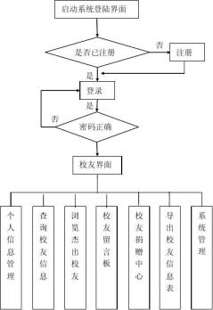](http://retype.wenku.bdimg.com/retype/zoom/5b6555b6a1c7aa00b52acb96?pn=4&x=0&y=0&raww=413&rawh=600&o=jpg_6_0_______&type=pic&aimh=600&md5sum=f610fe520dce8aad7d4cd1f297de3a78&sign=eae4cf8530&zoom=&png=44357-47709&jpg=0-24979)

功能分析

校友信息管理系统需要满足普通用户和系统管理人员两方面的需求。

（1）普通用户的需求

系统的普通用户是信管历年以来毕业的校友，由于大多数用户对计算机系统都没 有很深入的了解，他们一定希望系统比较容易使用，如操作便捷、响应快速等。校友通过注册成为校友信息管理系统的普通用户，已注册的普通用户根据本 人的用户名和密码登录系统后，可以查询其他校友的信息，还可以查询本人信息并允许修改部分个人信息。具体说，普通用户的主要需求如下：

1）注册功能。普通用户进入注册页面，可以向系统提交注册信息，系统对用户提交的注册项的语法、格式 进行检查，并将合法的内容保存到数据库中。用户注册时需要提交的主要信息包括用户名、性别、邮箱、密码等。

2）注册用户登录功能。用户提交用户名和密码后，系统会根据数据库中的用户身份信息，验证用户身份，合法用户可以登录到系统中。

3）校友信息查询功能。已经登录的用户可以根据校友的姓名、学院、专业、毕业年限等关键词查询并显示校友信息。

4）个人信息管理功能。当某个校友的部分个人信息（如联系地址、联系电话）发生改变时，该校友可以登录到系统中及时修改自己的个人信息，以便使其他用户能够获得准确的校友信息。

6）浏览杰出校友信息功能。浏览杰出校友的信息，能让我们每一个校友更了解母校的杰出人才，为母校感到骄傲。

7）导出数据表。为了方便校友的需要，系统为校友提供了将校友信息表导出为Excel表

8）系统管理。包括重新登录，退出系统，修改密码

9）校友发表留言的功能。为了促进校友之间信息的交流，校友用户可以在留言板进行留言，发布招聘信息等。

10）校友捐赠功能。校友的捐赠是促进母校发展的一股力量，也是校友回报母校的一种方式。

系统设计

数据库设计 系统数据流图

数据流图是描述系统数据流程的工具，它将数据独立抽象出来，通过图形方式描述信息的来龙去脉和实际流程。对校友信息管理系统及各功能模块进行数据流程分析，可得到校友信息管理系统的各个模块处理数据的过程，如图

[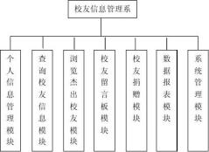](http://retype.wenku.bdimg.com/retype/zoom/5b6555b6a1c7aa00b52acb96?pn=6&x=0&y=0&raww=412&rawh=299&o=jpg_6_0_______&type=pic&aimh=299&md5sum=f610fe520dce8aad7d4cd1f297de3a78&sign=eae4cf8530&zoom=&png=47710-48314&jpg=24980-42364)

[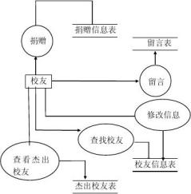](http://retype.wenku.bdimg.com/retype/zoom/5b6555b6a1c7aa00b52acb96?pn=7&x=0&y=0&raww=364&rawh=369&o=jpg_6_0_______&type=pic&aimh=369&md5sum=f610fe520dce8aad7d4cd1f297de3a78&sign=eae4cf8530&zoom=&png=48315-53177&jpg=42365-58138)

**系统逻辑及物理设计**

将ER图转换为关系模式和创建数据库。

关系模式

校友学籍信息（学号、身份证、姓名、年级、专业、入学时间、毕业时间、宿舍编号）。

校友个人基本信息（身份证号、姓名、性别、籍贯、出生年月、年龄）

校友职业信息（姓名、身份证号、校友职业信息、现任职公司、现任职职位、曾任职位）

管理员（用户名、密码、角色）

综合信息（姓名、性别、年龄、身份证号、现任职公司、现任职位、在校学号、毕业时间、专业）

物理设计

数据库系统自动在每个表的主码上建立索引。在各表的主码上建立索引，或在一个表的多个属性上建立索引以方便数据的查询操作。

数据库逻辑设计

概念模型是数据库系统的核心和基础，在管理信息系统中，概念模型：体现了设计者 对现实世界的认识，描述了软件系统的整体概括。由于各个机器上实现的DBMS软件都是基于某种数据模型的，但是在具体机器上实现的模型都有许多严格的限 制。而现实应用环境是复杂多变的，如果把实现世界中的事物直接转换为机器中的对象，就非常不方便。因此，人们研究把现实世界中的事物抽象为不依赖与具体机 器的信息结构，又接近人们的思维，并具有丰富语义的概念模型，然后再把概念模型转换为具体的机器上DBMS支持的数据模型。概念模型的描述工具通常是使用 E-R模型图。该模型不依赖于具体的硬件环境和DBMS。概念模型设计的常用方法是实体关系方法（E-R方法）。用实体关系方法对具体数据进行抽象加工， 将实体集合抽象成实体类型，用实体间的关系反映现实世界事物间的内在关系。首先可以进行局部E-R模型，然后把各局部E-R模型综合成一个全局的E-R模 型，最后对全局E-R模型进行优化，最后得到的。在需求分析和逻辑设计之间增加概念设计阶段，可以使设计人员仅从用户的角度看待数据及处理要求和约束。

表达概念设计的结果称为概念模型，对概念模型有以下要求：

(1)有丰富的语义表达能力，能表达用户的各种需求。

(2)易于交流和理解，从而可以用它和不熟悉计算机的用户交换意见。

(3)要易于更改。当应用环境和应用要求改变时，概念模型要能很容易的修改和扩充以

反映这种变化。

(4)易于向各种数据模型转换。

按照上述要求，传统的数据模型（网状、层次和关系模型）都不适合作概念模型。在数据库的概念设计中，通常采用E-R数据模型来表示数据库的概念结构。 E-R数据模型将现实世界的信息结构统一用属性、实体以及它们之间的联系来描述。

校友信息管理系统的E-R图如图3-2-2所示



**数据流图**

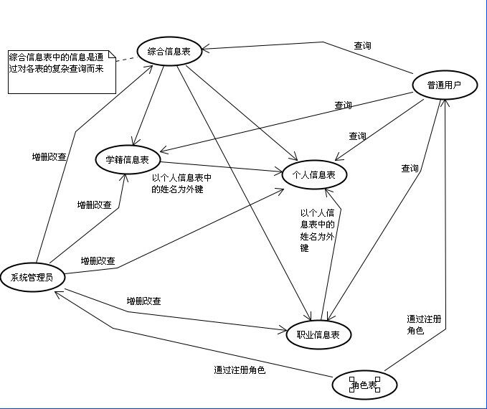

类关系图

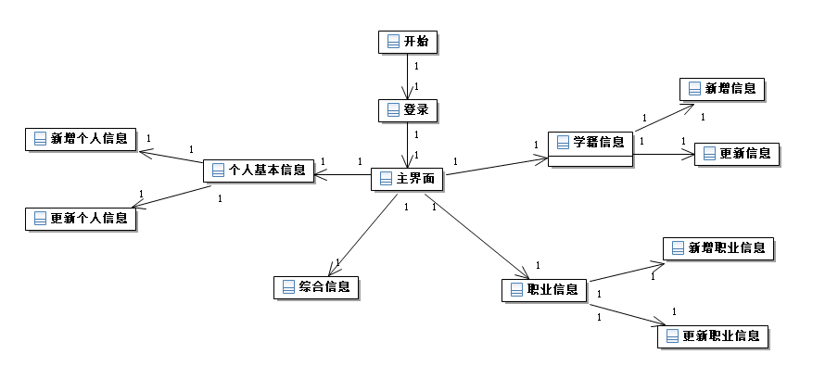

超级管理员用例



用户用例

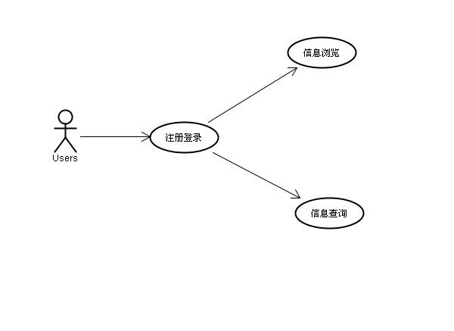

流程图

用户通过登陆界面，向系统输入自己的帐号信息，系统通过后台调用实现对用户的身份及权限验证，验证成功后方可根据权限执行系统的相应操作，否则返回登陆界面。



超级管理员



**数据字典**

校友学籍信息数据字典

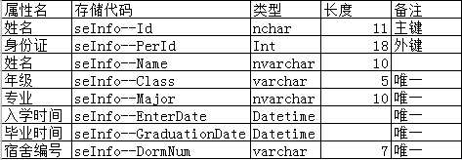

校友个人基本信息字典

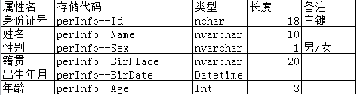

校友职业信息字典

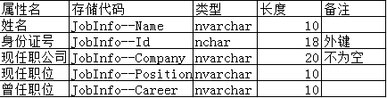

管理员字典

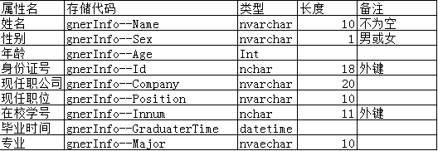

**结语**

此项目是针对现实中存在的问题提出的，具有较好的应用背景。开发本系统解决了学校对校友信息管理的困难；加强了学校对校友信息的高效管理。

该项目的研发，将可以使学校或学院更方便更快捷地管理校友信息，使院校在校友信息管理这方面由被动转为主动；将为广大热爱母校的校友们提供一个了解母校、与母校进行良好互动的平台，充分调动了校友与学校学院，校友与校友之间就业岗位与人才资源的有效利用，使珍贵的校友资源得到最充分的利用。该项目可广泛应用到各种院校使之校友工作得以高效地进行，从而促进学校与校友之间的沟通交流。我们都坚信该项目将会有广阔的应用空间和珍贵的实用价值。

开发过程遇到了许多的难题，但在老师的指导和百度的“支持”下一一得到解决。我们在开发过程极大地扩展了自己的知识面，专业技术也得到了提升。